RÀ SOÁT TỔNG HỢP BẢN THẢO SRS RIKKEISHOP

1. Mục tiêu bài tập
• Vận dụng tổng hợp cấu trúc 3 chương chuẩn IEEE 830 (Introduction, Overall Description, Specific Requirements) để xác định đúng vị trí cho nhiều loại nội dung/sơ đồ khác nhau trong cùng một bản thảo.
• Vận dụng đồng thời 2 đặc tính vàng Complete (Đầy đủ) và Verifiable (Có thể kiểm chứng) để phát hiện và viết lại yêu cầu còn lỗi.

2. Bối cảnh dự án
Sàn thương mại điện tử RikkeiShop vừa hoàn tất bản thảo SRS đầu tiên cho phân hệ "Giỏ hàng & Thanh toán". Trưởng nhóm BA yêu cầu rà soát toàn diện bản thảo trước khi gửi khách hàng ký duyệt.

3. Vấn đề cần giải quyết
Bản thảo hiện tại có nhiều vấn đề đan xen: một số nội dung/sơ đồ đang bị đặt sai vị trí chương, và một số yêu cầu chức năng còn thiếu tình huống hoặc chưa đo lường được.

4. Nhiệm vụ lớn
Là BA phụ trách, bạn cần rà soát toàn bộ bản thảo dưới đây theo đúng 2 mảng: (1) xác định đúng vị trí IEEE 830 cho từng nội dung/sơ đồ, (2) chuẩn hóa lại các yêu cầu chức năng đang vi phạm đặc tính vàng.

5. Các thao tác thực hiện
Bản thảo SRS hiện tại:
[Mục A] Đặt tại 3.2 Functional Requirements
- Định nghĩa: "Giỏ hàng" là danh sách sản phẩm khách hàng chọn nhưng chưa thanh toán.
[Mục B] 3.2 Functional Requirements
- REQ-01: Khách hàng có thể thêm sản phẩm còn hàng vào giỏ, số lượng tối đa 1 sản phẩm là 10. (đã đạt chuẩn)
- REQ-02: Khách hàng nhập mã giảm giá hợp lệ thì hệ thống trừ đúng số tiền tương ứng vào tổng hóa đơn.
- REQ-03: Hệ thống phải xử lý thanh toán một cách nhanh chóng và ổn định.
Danh sách Actor và Use Case tổng thể đã xác định ở giai đoạn trước, chưa gắn vào tài liệu:
Actor | Use Case
Khách hàng | Thêm sản phẩm vào giỏ hàng
Khách hàng | Áp dụng mã giảm giá
Hệ thống thanh toán | Xác nhận giao dịch

Sơ đồ Sequence Diagram minh họa áp mã giảm giá, đã thiết kế ở giai đoạn trước, chưa gắn vào tài liệu:
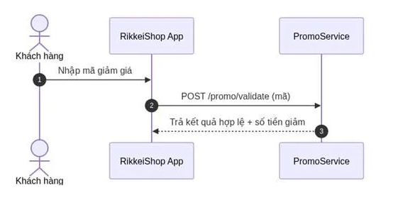
[Sơ đồ minh họa]
Bước 1 — Xác định đúng vị trí IEEE 830 cho toàn bộ nội dung/sơ đồ (điền cột còn trống, đã làm mẫu 2 dòng đầu):
Nội dung | Vị trí đề xuất | Đúng/Sai — vị trí đúng nếu sai
Mục A (định nghĩa "Giỏ hàng") | 3.2 Functional Requirements | Sai — đúng là 1.3 (Định nghĩa và từ viết tắt)
Mục B (3 yêu cầu chức năng) | 3.2 Functional Requirements | Đúng
Danh sách Actor/Use Case tổng thể | 3.2 Functional Requirements | —
Sơ đồ Sequence áp mã giảm giá (minh họa REQ-02) | 4.2 Sơ đồ Sequence và State | —

Bước 2 — Chuẩn hóa các yêu cầu chức năng theo đặc tính vàng (mỗi yêu cầu có thể vi phạm 1 đặc tính khác nhau, tự xác định):
Mã | Đặc tính vàng bị vi phạm | Viết lại đạt chuẩn
REQ-02 | Complete | Khách hàng nhập mã giảm giá hợp lệ thì hệ thống trừ đúng số tiền tương ứng vào tổng hóa đơn. Nếu mã giảm giá không hợp lệ/hết hạn thì báo lỗi mã không hợp lệ và giữ nguyên số tiền gốc.
REQ-03 | Verifiable | Khi Khách hàng thực hiện thanh toán, hệ thống phải xử lý thanh toán trong vòng dưới 2 giây và tỷ lệ giao dịch thành công phải đạt >= 90%

